**Урок №4.**

**Тема: Я в интернете.**

**Цели урока:**

1. *Образовательная*: учащиеся должны освоить основные базовые понятия «интернет»,функции интернета, общение в сети Интернет, рассмотреть сферы применения глобальной сети Интернет.
2. *Развивающая:* формировать целостное восприятие окружающего мира, развивать информационное видение явлений и процессов окружающего мира при использовании сети Интернет, показать применение Интернета в различных областях: поиск информации, общение и т. д.
3. *Воспитательная*: формирование познавательного интереса учащихся, расширение кругозора, формирование информационной и правовой культуры учащихся.

**Оборудование:** доска, экран, проектор, колонки, ноутбук, флипчарт/ватманы.

**Тип урока**: урок изучения нового материала

**Основные понятия:** интернет,функции интернета.

**План урока.**

1. Интернет.

2.Функции интернета.

3. Плюсы/минусы использования интернета.

**Ход урока.**

* + - 1. **Организационный момент. Проверка домашнего задания.**

**Видеоролик. Оригами из бумаги. (3 мин.)**

**Слово учителя.** На столе перед вами лежат листы бумаги, сейчас, просматриваявидеоролик, мы с вами постараемся сделать из него оригами.

**Видеоролик.**[**https://www.youtube.com/watch?v=ET4Eo_S4lXQ&t=4s**](https://www.youtube.com/watch?v=ET4Eo_S4lXQ&t=4s)

**Слайд №1.**

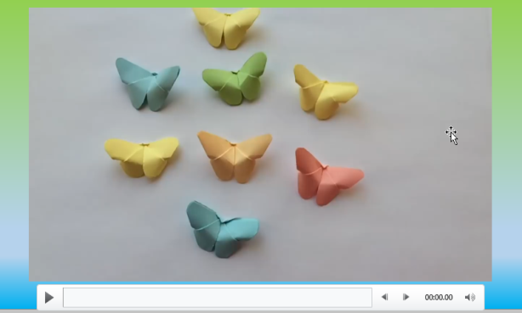

Мы посмотрели видеоролик, который за несколько минут научил нас делать бабочек из бумаги. Сегодня во всем мире миллионы людей одновременно просматривают видеоролики в разных интересующих нас областях. И такую возможность нам даёт Интернет.

Скажите, а на какую тематику вы смотрите видеоролики чаще всего в интернете?

Примерные ответы учащихся:видеоролики (пение, рисование, приготовление блюд, танцы, игры- прохождение уровней)

**2. Постановка темы урока.**

**Слово учителя.** Сегодня мы поговорим с вами о мире, с которым вы сталкиваетесь почти каждый день, о мире интернета.

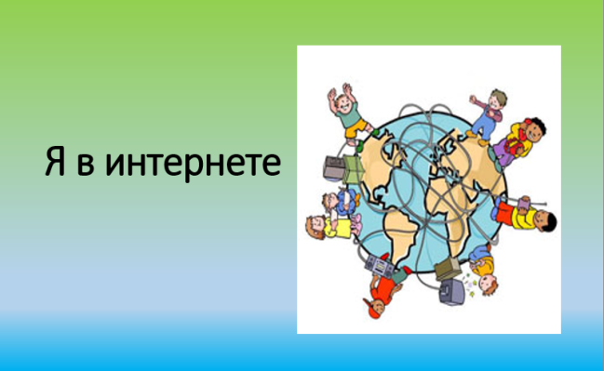

С появлением Интернета у человечества появились фантастические возможности в области коммуникаций. Напомните мне, что такое коммуникация?

**!Интересный факт!**

38 лет понадобилось радио, чтобы получить 50 миллионов пользователей, телевидению – 13 лет, Интернету – 4 года.

**Видеоролик. Интернет в цифрах.**[**https://www.youtube.com/watch?v=JN1diSrQi2Q**](https://www.youtube.com/watch?v=JN1diSrQi2Q)

**Слайд №3.**

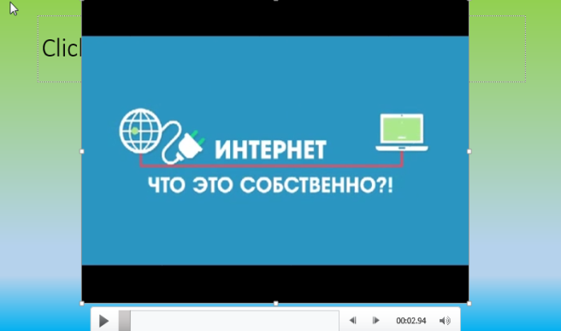

*(Общая информация для учителя. История Интернета началась в конце 50-х годов ХХ века. В 1957 году в США была создана военная организация Агентство перспективных исследований Министерства обороны США – ARPA. Эту организацию интересовал вопрос, можно ли соединять расположенные в разных местах компьютеры с помощью телефонных линий. В январе 1969 года впервые была запущена система, связавшая между собой 4 компьютера в разных концах США. А через год новая информационная сеть, названная ARPAnet, уже приступила к работе.*

*С каждым годом ARPAnet росла и развивалась и из военной и засекреченной сети становилась все более доступной для различных организаций.*

*В 1973 году сеть стала международной.*

*В конце 80-х годов сеть превратилась из секретной в общедоступную.*

*В конце 90-х годов стало возможным передавать по сети не только текстовую, но и графическую информацию и мультимедиа.*

*Сегодня Интернет состоит из миллионов компьютеров, подключенных друг к другу при помощи самых разных каналов )*

**3. Актуализация знаний учащихся.Работа в группах. Функции интернета.**

*Класс делится на 5 групп. Путём обсуждения выделяются функции интернета.*

*Каждой группе достаётся одна из функций интернета. По завершению группа представляет презентацию.*

**Слайд №4.**



**Слайд №5.**

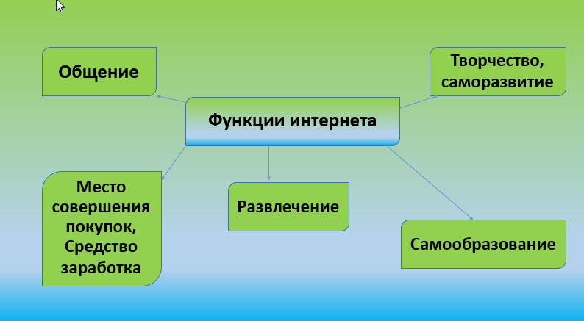

* **Общение**. Кто-то покорен социальными сетями, часами просиживая здесь в поисках единомышленников, одноклассников или просто интересных людей. Кому-то больше по душе общение на форумах. И самое главное – Интернет позволяет без проблем общаться с людьми, в каком бы месте земного шара они не находились.

*Какие существуют способы общения в интернете?* (ответы могут включать электронную почту, социальные сети и т. д.).

* **Развлечение**. Слушать музыку, смотреть фильмы, играть в игры, читать книги, проходить тесты можно не выходя из режима он-лайн.
* **Самообразование**. Читать полезные статьи, просматривать видео уроки.
* **Творчество, саморазвитие**. Интернет вдохновляет на творчество! Достаточно пройтись по рукодельным блогам или кулинарным сайтам, как тут же хочется сделать что-нибудь эдакое самому. Многие нашли свое любимое увлечение именно благодаря Сети.

Примеры:

1. КыргызстанскийвайнерДаниярТоктомаметов (MC_Doncha) прославился грустной песней о неразделенной любви «Слезы тикли вверх». Количество просмотров ролика перевалило за десятки миллионов. На своих официальных страницах в Instagram им поделились рэп-исполнители Тимати, JahKhalib(ДжаКа́либ)и солистка группы «А-Студио» Кэти Топурия. Токтомаметов даже [принял участие в программе «Пусть говорят](https://ru.sputnik.kg/society/20170126/1031449149/mc-doncha-v-programme-pust-govoryat-na-pervom-kanale.html)» на Первом канале, где [спел вместе с Тимати](https://ru.sputnik.kg/culture/20161209/1030702167/timati-poet-slezy-tikli-vverh.html).

**Слайд №6.**



2. ЭльданаСатыбалдиева является популярным вайнером из Кыргызстана. На Instagram девушки с хорошим чувством юмора подписаны 620 тысяч фолловеров (подписчиков). Она выкладывает на страницу смешные видео и фотографии из путешествий.

**Слайд №7.**

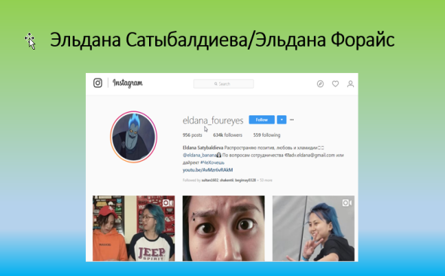

* **место совершения покупок, средство заработка.** Он-лайн базар, магазин. Возможность приобретать товары в интернете.

Всемирная Сеть предоставляет большие возможности в плане заработка. Заработать с помощью интернета можно, открыв собственный Интернет-магазин, заведя сайт или блог, создав уникальный информационный продукт.

1. **Физкультминутка. Игра в вопросы «Да-нет-не знаю».**

*На вопросы учителя учащиеся отвечают без слов.*

*«Да» - кивать головой вверх вниз.*

*«Нет» - поворачивать голову влево вправо.*

*«Не знаю» - пожимать плечами.*

Вопросы:

1. Вы пользуетесь интернетом?

2. Вы знаете когда появился интернет?

3. Вы считаете, что слишком много времени проводите в интернете?

4. Полезен ли для вас интернет?

5. Кто играет в онлайн игры?

6. Вы знаете что такое социальные сети?

7. У вас есть аккаунт в социальных сетях?

8. Может ли Интернет оказывать негативное влияние на человека?

**Слово учителя.** На последующих уроках мы вместе постараемся ответить на все вопросы.

1. **Обсуждение в группах. Плюсы/минусы использования интернета.**

*По окончанию обсуждения в группах обобщение происходит у доски с формированием общего списка плюсов и минусов использования интернета.*

**Плюсы использования Интернета:**

* Оперативность получения любой информации;
* Общение: Instagram, Вконтакте, Одноклассники, и другие социальные сервисы и форум;
* Участие в международных конкурсах;
* Получения дополнительного образования;
* Обеспечение досуга.

**Слайд №8.**

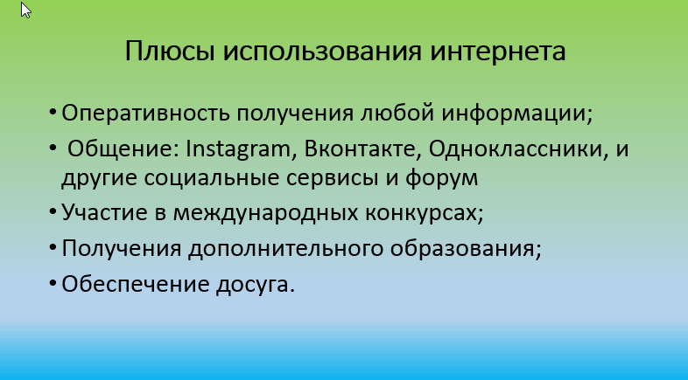

**Минусы использования Интернета**

* Беспорядочная недостоверная информация.
* Ухудшение здоровья: потеря зрения (компьютерный зрительный синдром); искривление осанки;
* Вредная информация;
* Нецензурная лексика;
* Психологическое давление: мошенники; подростковая агрессия.

**Слайд №9.**

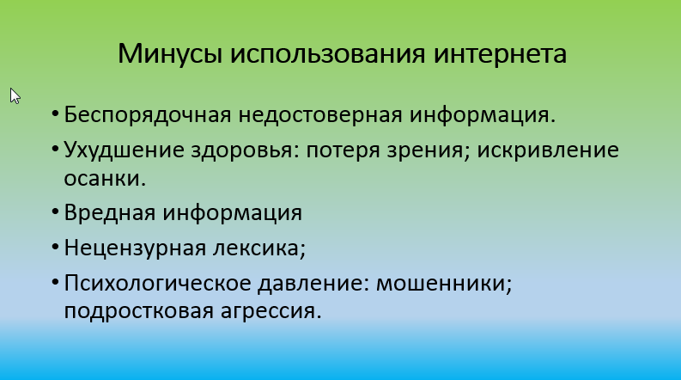

1. **Закрепление. Подведение итогов.**

**Слово учителя.**Так что же такое интернет? С какими словами вы ассоциируете интернет?

(Учащиеся с помощью «мозгового штурма» формируют определение).

***Интернет***- всемирная компьютерная сеть с возможностью поиска информации в ней.

**Слайд №10.**

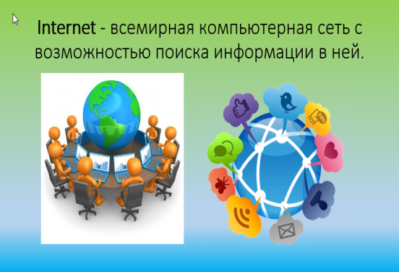

**Слово учителя.** Каким образом Интернет влияет на вашу жизнь?

Привести конкретные примеры роли Интернета в их жизни.

**Слово учителя.** Есть ли вещи, которые вы хотели бы сделать в Интернете, которые пока невозможны?

Что же мы можем делать при помощи Интернета? (Примерные ответы учащихся: Получать информацию, общаться на расстоянии, приобретать различные товары, писать письма)

**Слово учителя.** Интернет это интересный и многогранный мир, который позволяет вам узнавать много нового, общаться с людьми в разных концах света, играть в интересные игры и делиться с другими своими увлечениями и мыслями.

**Слайд №11.**

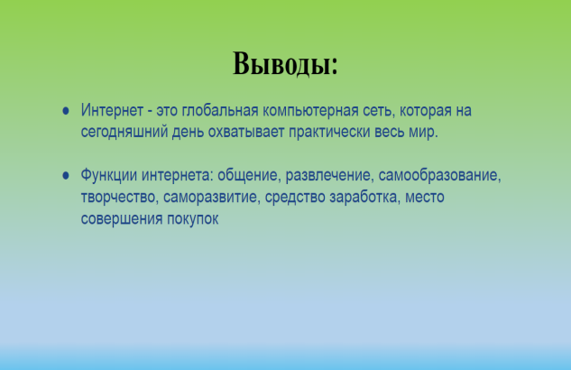

**7. Рефлексия.**

Каждый ученик заканчивает предложение на выбор:

* Урок был мне полезен, потому что…
* Я сегодня узнал…
* Теперь я буду…

Возможны свои варианты предложений.